Проект
АДМИНИСТРАЦИЯ ЛЕНИНГРАДСКОЙ ОБЛАСТИ
КОМИТЕТ ПО СОХРАНЕНИЮ КУЛЬТУРНОГО НАСЛЕДИЯ ЛЕНИНГРАДСКОЙ ОБЛАСТИ

ПРИКАЗ

«___»____________2021 г. №___________________
г. Санкт-Петербург

Об установлении предмета охраны
объекта культурного наследия федерального значения
«Павильон Венеры», 1792–1797 гг., входящего в состав объекта культурного наследия федерального значения «Ансамбль Гатчинского дворца и парка», расположенного по адресу: Ленинградская область, Гатчинский район, г. Гатчина, Дворцовый парк

В соответствии со статьями 9.1, 33, 47.3 Федерального закона от 25 июня 2002 года № 73-ФЗ «Об объектах культурного наследия (памятниках истории и культуры) народов Российской Федерации», статьей 4 закона Ленинградской области от 25 декабря 2015 года № 140-оз «О государственной охране, сохранении, использовании и популяризации объектов культурного наследия (памятников истории и культуры) народов Российской Федерации, расположенных на территории Ленинградской области», пунктом 2.1.1. Положения
о комитете по сохранению культурного наследия Ленинградской области, утвержденного постановлением Правительства Ленинградской области
от 24 декабря 2020 года № 850, приказываю:
- Установить предмет охраны объекта культурного наследия
федерального значения «Павильон Венеры», 1792–1797 гг., входящего в состав объекта культурного наследия федерального значения «Ансамбль Гатчинского дворца и парка», расположенного по адресу: Ленинградская область, Гатчинский район, г. Гатчина, Дворцовый парк, поставленного под государственную охрану Постановлением Совета Министров от 30 августа 1960 года № 1327 «О дальнейшем улучшении дела охраны памятников культуры в РСФСР», согласно приложению
к настоящему приказу.
- Отделу по осуществлению полномочий Российской Федерации в сфере объектов культурного наследия комитета по сохранению культурного наследия Ленинградской области обеспечить внесение соответствующих сведений в Единый государственный реестр объектов культурного наследия (памятников истории
и культуры) народов Российской Федерации.
- Сектору осуществления надзора за состоянием, содержанием, сохранением, использованием и популяризацией объектов культурного наследия комитета по сохранению культурного наследия Ленинградской области обеспечить размещение настоящего приказа на сайте комитета по сохранению культурного наследия Ленинградской области в информационно-телекоммуникационной сети «Интернет».
- Настоящий приказ вступает в силу со дня его официального опубликования.
- Контроль за исполнением настоящего приказа возложить на заместителя председателя комитета по сохранению культурного наследия Ленинградской области, уполномоченного в области сохранения, использования, популяризации
и государственной охраны объектов культурного наследия (памятников истории
и культуры) народов Российской Федерации.

Заместитель Председателя Правительства
Ленинградской области – председатель
комитета по сохранению культурного наследия В.О. Цой
Приложение
к приказу комитета по сохранению культурного наследия
Ленинградской области
от «___» _____________2021 г.
№ _________________________

Предмет охраны объекта культурного наследия федерального значения
«Павильон Венеры», 1792–1797 гг., входящего в состав объекта культурного наследия федерального значения «Ансамбль Гатчинского дворца и парка», расположенного по адресу: Ленинградская область, Гатчинский район, г. Гатчина, Дворцовый парк.

№  п/п | Виды предмета охраны | Предмет охраны | Фотофиксация
1 | 2 | 3 | 4
1. | Объемно-пространственное и планировочное решение территории | Историческое местоположение павильона Венеры на южной оконечности Острова любви, в границах территории объекта культурного наследия федерального значения «Ансамбль Гатчинского дворца и парка»;  историческое архитектурно-композиционное и объемно-пространственное решение территории, на которой расположен павильон Венеры4  композиционные и визуальные связи и раскрытия с основных планировочных направлений, в том числе с Длинного острова и Террасы Белого озера, с водных пространств. | № 17 на плане - объект культурного наследия федерального значения «Павильон Венеры»  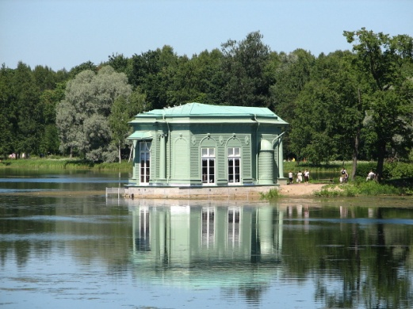  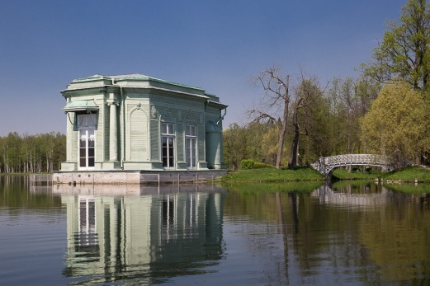
2. | Объемно-пространственное решение | Историческое местоположение, габариты и конфигурация павильона Венеры прямоугольного в плане со скошенными углами с двумя ризалитами (северным – в виде портика с двумя полуциркульными боковыми выступами, и южным);  историческое местоположение, габариты и конфигурация крыши (скатная, купольная – боковых полуциркульных выступов), материал окрытия (металл), ленточный парапет;  историческая центрально-симметричная композиция и структура павильона Венеры. | 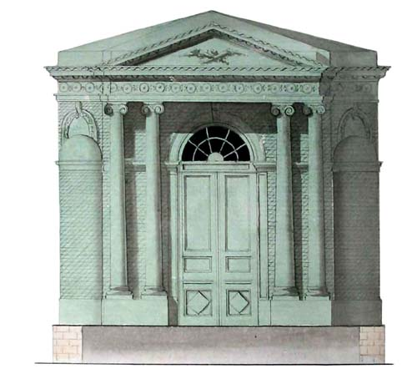  Исторический фасад павильона (северный)
3. | Объемно-планировочное решение | Историческое объемно-планировочное решение в габаритах исторических капитальных стен (с овальным аванзалом (тамбуром) с боковыми полуциркульными помещениями и прямоугольным в плане со скошенными углами большим залом). | 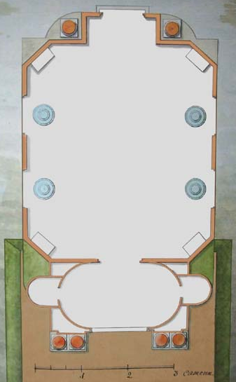  Исторический план павильона
4. | Конструктивное решение | Исторические фундаменты – местоположение;  исторический цоколь – местоположение, габариты и конфигурация, отметка высоты, материал исполнения (известняк),  исторические стены – местоположение, габариты и конфигурация, материал исполнения (дерево);  Исторические перекрытия – местоположение, конфигурация (плоское с падугой), отметки высоты. | 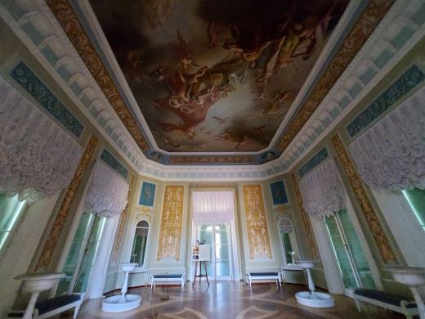
5. | Архитектурно-художественное решение фасадов | Историческое оформление фасадов (материал дерево);  исторические оконные и дверные проемы – местоположение, габариты, конфигурация (прямоугольная), отметки высоты;  исторические двухстворчатые оконные заполнения – местоположение, габариты и конфигурация (прямоугольная), материал (дерево), рисунок расстекловки, с прямоугольной остекленной верхней фрамугой, единообразие цветового решения (белое);  историческое двухстворчатое остекленное дверное заполнение южного фасада – местоположение, габариты и конфигурация (прямоугольная), рисунок расстекловки, с прямоугольной остекленной верхней фрамугой, единообразие цветового решения (белое);  Историческое двухстворчатое дверное заполнение северного фасада – местоположение, габариты и конфигурация (прямоугольная), глухое, с оформлением дверных полотен профилированными филенками*, с полуциркульной остекленной фрамугой (рисунок расстекловки (веерный), единообразие цветового решения (белое);  * ромбовидные филенки в нижней зоне утрачены  историческая фурнитура (в том числе шпингалеты, петли, ручки) – местоположение (оконные и дверные заполнения), материал исполнения (латунь), рисунок и профиль исполнения;  историческое декоративное оформление фасадов:  исторические оформление фасадных плоскостей и ленточного парапета в виде трельяжной сетки и в виде линейного дощатого руста (плоскость тимпана, декоративных арок, цокольной зоны);  северный фасад:  исторический портик, оформляющий главный вход, выполненный из двойных колонн ионического ордера на стилобатах, фланкирующих главный вход, поддерживающих антаблемент и треугольный фронтон;  антаблемент, оформленный порезкой растительного пояса, фризом с накладкой пропильной резьбой в виде криволинейных поясов с цветочными розетками и листьями, профилированным карнизом с поясом иоников;  профилированные карнизы фронтона с пропильной резьбой в виде листьев аканта, поясом иоников и растительным орнаментом;  тимпане рельефная резьба - скрещённый колчан, полный стрел, горящий факел и ветви лавры и розы;  профилированный архивольт полуциркульного проема главного входа с геометрической порезкой и замковым камнем, оформленным в виде волютоообразной консоли с рельефным акантовым листом;  импост оформлен рельефной надписью «ОСТРОВЪ ЛЮБВИ ПАВИЛЬОНЪ ВЕНЕРИНЪ»;  боковые фасады (восточный и западный) и южный фасад:  продолжение декоративного оформления аналогично композиции антаблемент, венчающего фасады;  высокие полуциркульные арки с профилированным обрамлением и волютообразным резным замковым камнем;  рельефные резные медальоны между арками;  одиночные колонны ионического ордера на стилобатах, фланкирующие южный ризалит;  исторический козырек над южным проемом – габариты и конфигурация, материал окрытия (металл), фигурные кованые кронштейны с растительными завитками;  историческое крыльцо с выходом к Белому озеру*.  * утрачено | 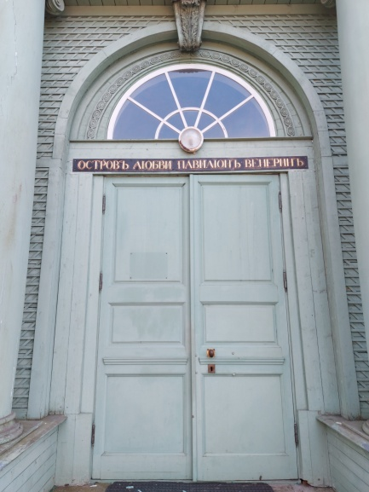  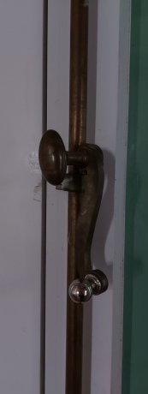  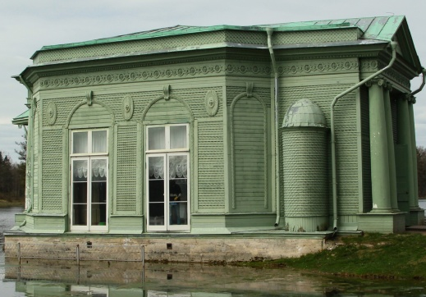  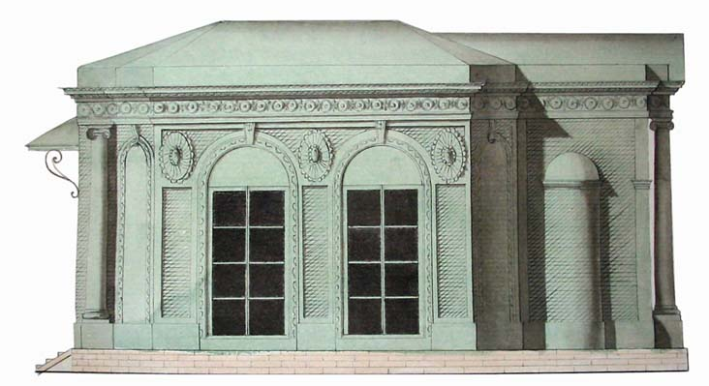  Исторический чертеж павильона
6. | Декоративно-художественное оформление интерьеров | Историческое декоративно-художественное оформление:  цокольная профилированная тяга;  историческое двухстворчатое остекленное дверное заполнение между аванзалом (тамбуром) и большим залом – местоположение, габариты и конфигурация (прямоугольная), рисунок расстекловки, материал (дерево), историческая фурнитура;  оформление перекрытия в аванзале (тамбуре) – профилированная падуга, цветочная розетка в центре;  наборный паркет, выполненный по рисунку А.Ринальди в виде больших кругов и гирлянд из дубовых листьев, - местоположение (в аванзале и большом зале), габариты и конфигурация, материал (дерево);  декоративные рамы зеркал в скошенных углах, завершенные резными золочёными венками и гирляндами;  профилированный резной карниз с падугой, оформленные рельефным декором в виде резных поясов, поясом дентикул, листов и цветов, резными консолями с растительным орнаментом;  живописные панно (по голубому и желто-золотистому фону) – местоположение (простенки, над зеркалами, в падуге), сюжеты (с изображением цветов, пылающих сердец и колчанов со стрелами; орнаментальные композиции с вазами, сфинксами, девами и Амурами с факелом, гирляндами и растительным орнаментом; Амуры), техника исполнения (гризайль);  живописный плафон – местоположение (потолок большого зала), сюжет (многофигурная композиция «Триумф Венеры»). | 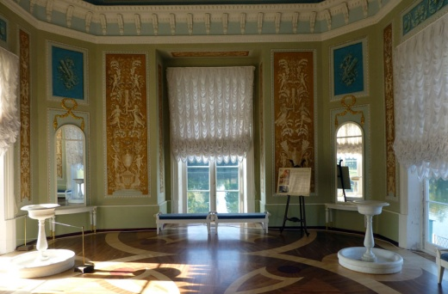  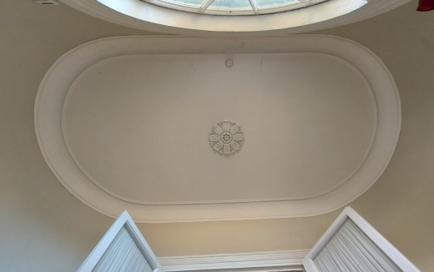  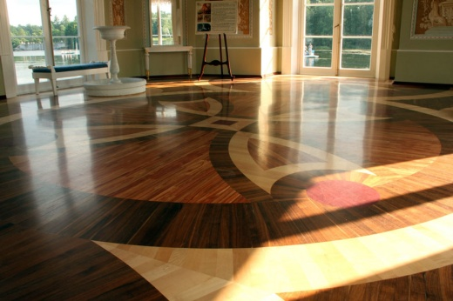  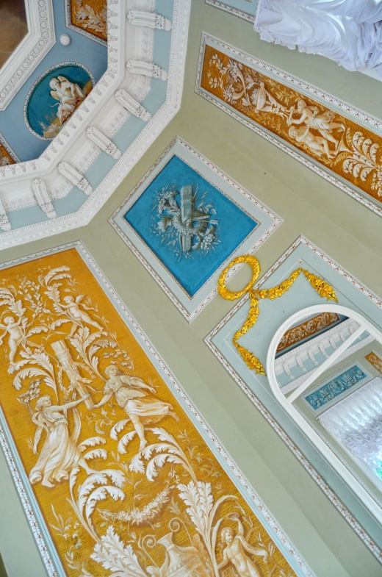  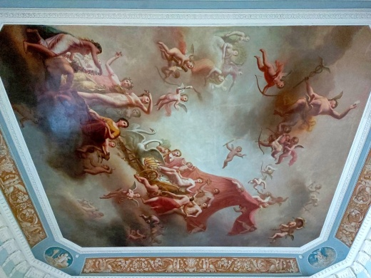
7. | Предметы декоративно-прикладного искусства: | зеркала – местоположение (в простенках скошенных углов), габариты и конфигурация;  четыре фонтана – местоположение, габариты и конфигурация (круглые в плане), композиция, материал (мрамор). | 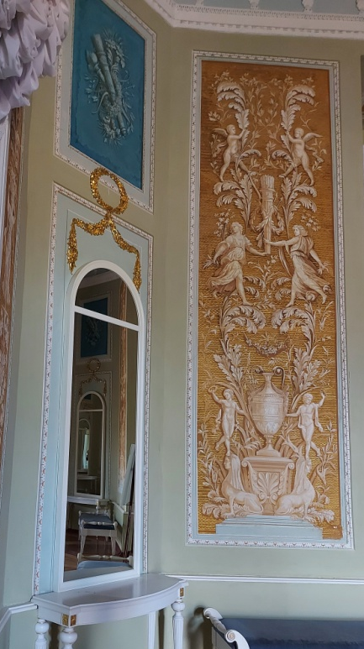  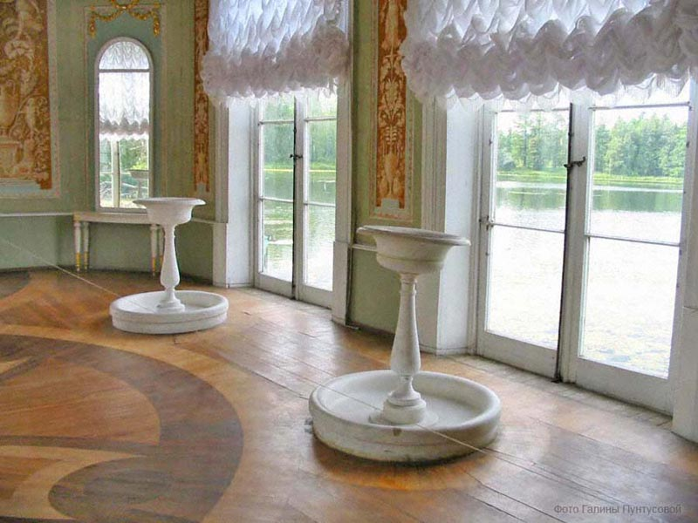

* Предмет охраны может быть уточнен при проведении дополнительных научных исследований.

